## Linux网络设置：

依次单击【System】-->【Preferences】-->【Network Connections】，如下图所示：

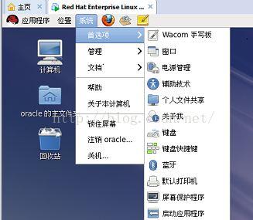

依次单击【Wired】-->【System eth0】-->【Edit】，如下图所示：

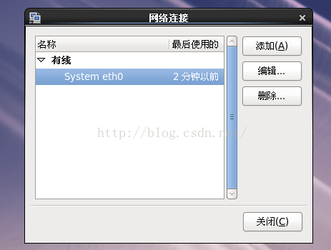

勾选【Connect automaticlly】，然后点击【IPv4 Settings】，在下面的Method中选择【Automatic(DHCP)】,最后点击【Apply】，如下图所示：

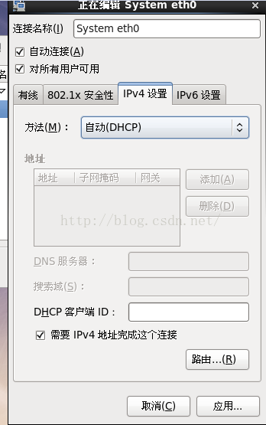

# **[VMware Tools安装方法及共享文件夹设置方法](https://www.cnblogs.com/huangjianxin/p/6343881.html)**

正确安装好VMware Tools后，可以实现主机与虚拟机之间的文件共享，

可以设置共享文件夹，以及在主机与虚拟机之间直接进行复制黏贴的操作。

安装方法：

选择"虚拟机"—>"重新安装VMware Tools"

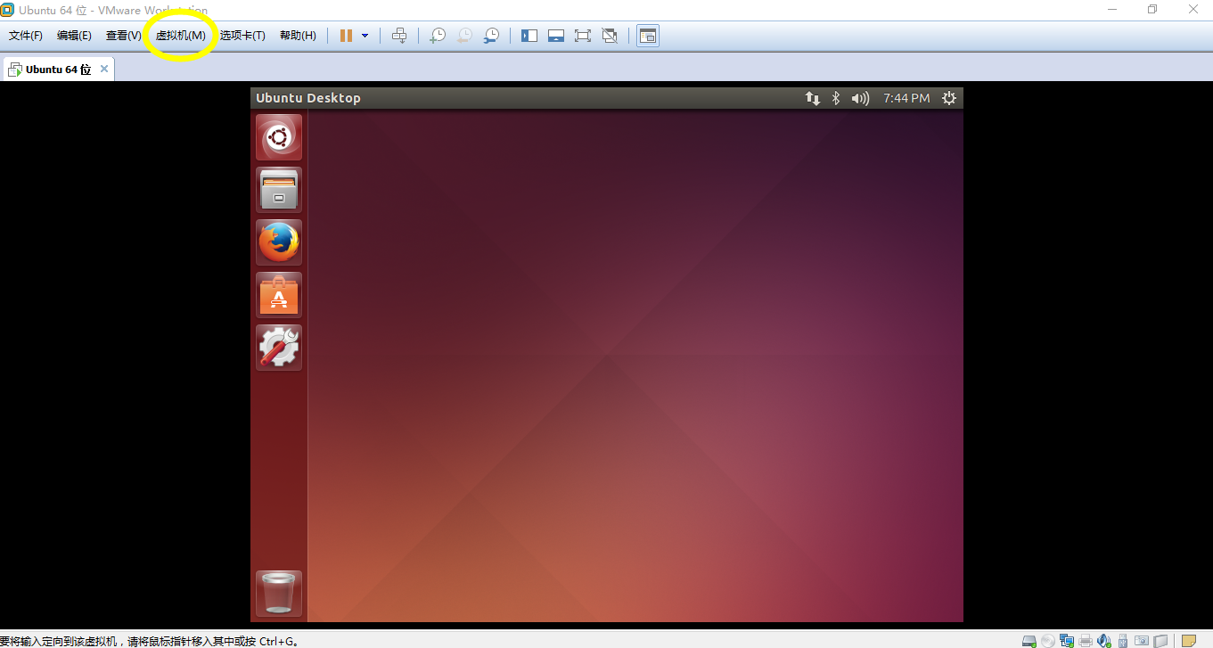

弹出以下界面：

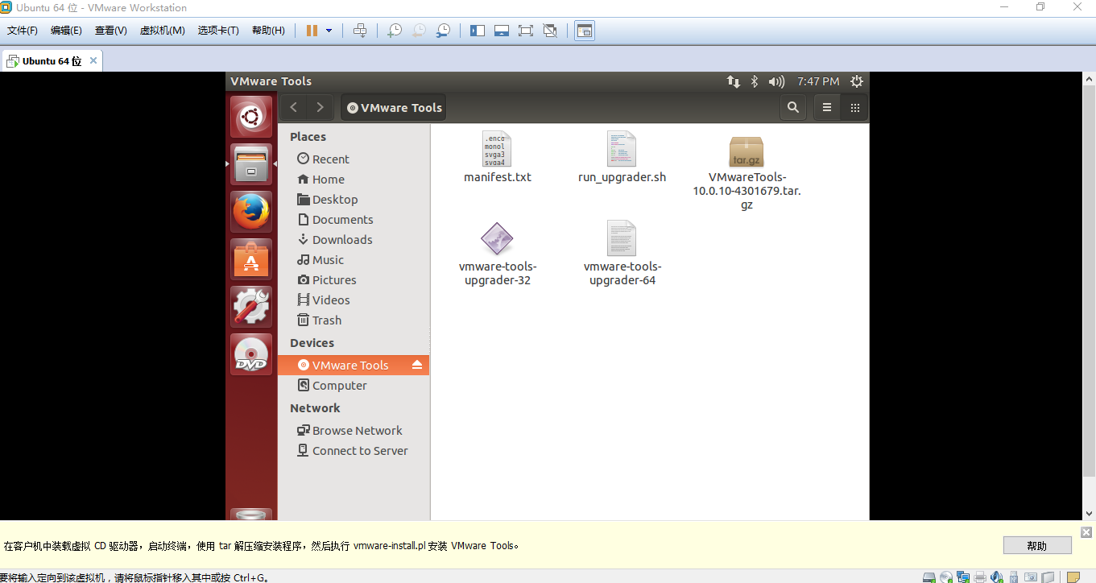

**鼠标右键点击VMwareTools-10.0.10-4301679.tar.gz，选择"Copy To..."**

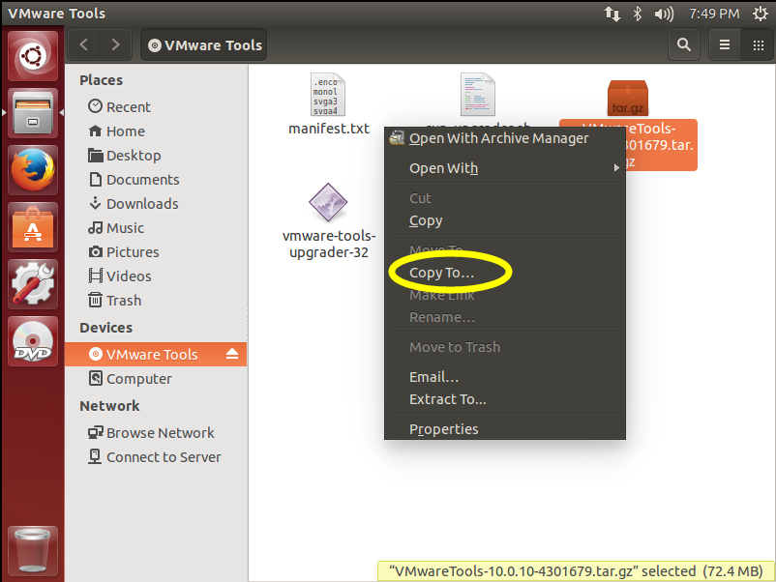

**选择"Home"—>"Downloads":**

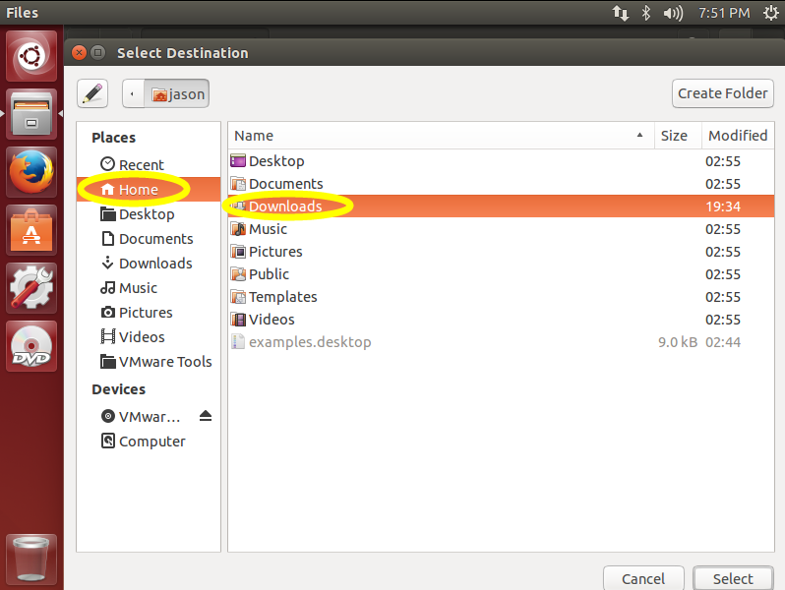

**双击"Downloads"，点击右下角的"Select":**

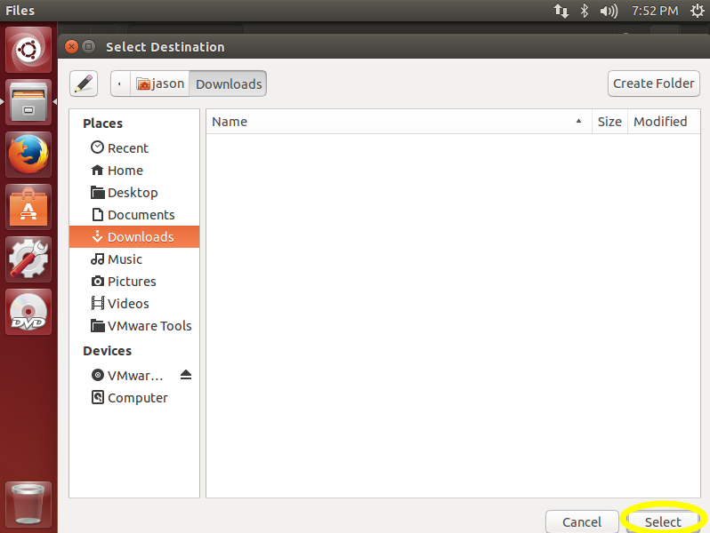

**这样，就将VMwareTools-10.0.10-4301679.tar.gz复制到"/home/用户/Downloads/"下**

**点击左上角的"X"，关闭Files窗口。**

**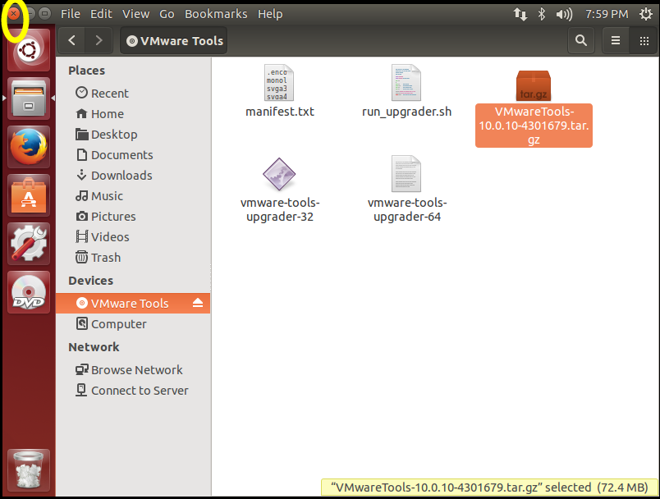**

**接下来，开始解压安装VMware Tools:**

**按"Ctrl"+"Alt"+"T",打开终端。**

**输入 cd /home/ ， 按一次Tab键，进入用户目录，我的是/home/jason/，按下回车键。**

**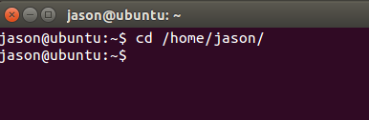**

**输入 cd Downloads/ + 回车键**

**输入 ls + 回车键**

**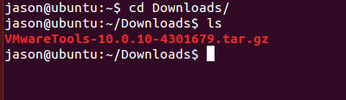**

**发现VMwareTools-10.0.10-4301679.tar.gz已经被复制到/home/用户名/Downloads/下**

**接下来，输入 tar zxf VMwareTools-10.0.10-4301679.tar.gz ，回车键，解压该文件。**

**解压完毕后，输入 sudo ./vmware-tools-distrib/vmware-install.pl ,回车键，开始安装**

**IMG_264**

**直接输入用户密码，输入过程中不会显示，输入完毕后按回车键即可。**

**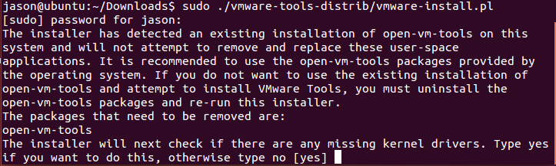**

**接下来，进入安装步骤，按照截图中的操作进行安装即可：**

**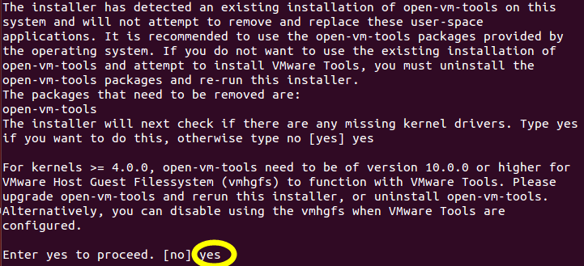**

**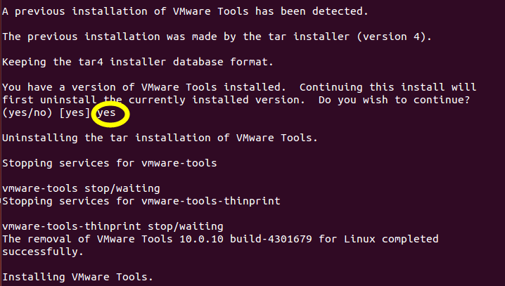**

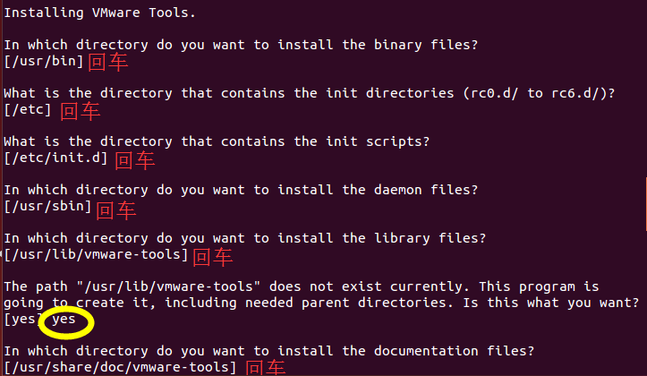

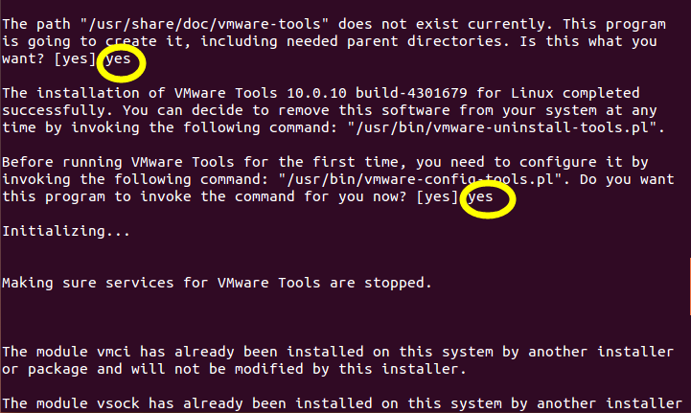

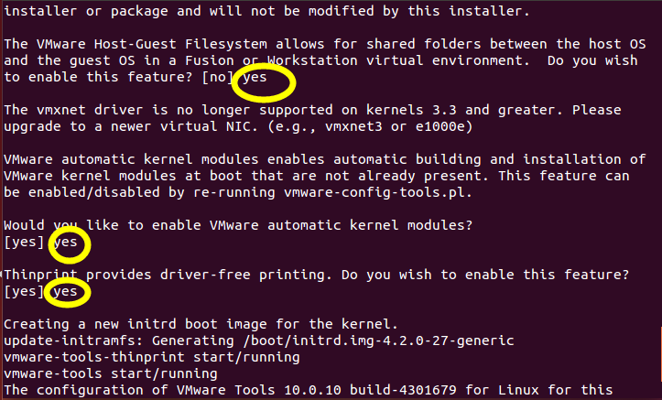

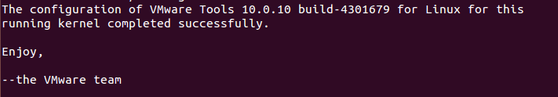**到此，VMware Tools便成功安装完成了。执行 sudo reboot 重启操作系统。**

**接下来，设置共享文件夹：**

**先在主机创建一个文件夹用以虚拟机与主机的文件共享，**

**我的文件夹路径为  C:\开发工具\ubuntu-14.04.4-desktop-amd64\jasonshare**

**然后，按照下图进行操作：**

**选择"虚拟机"—>"设置"**

**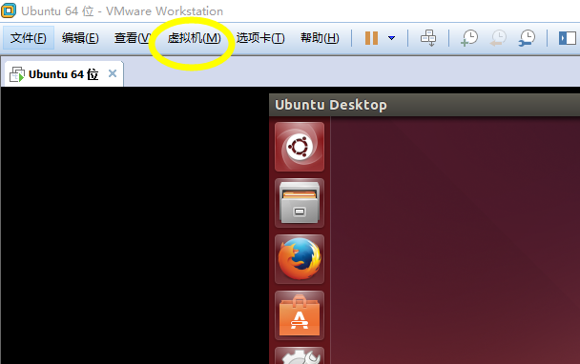**

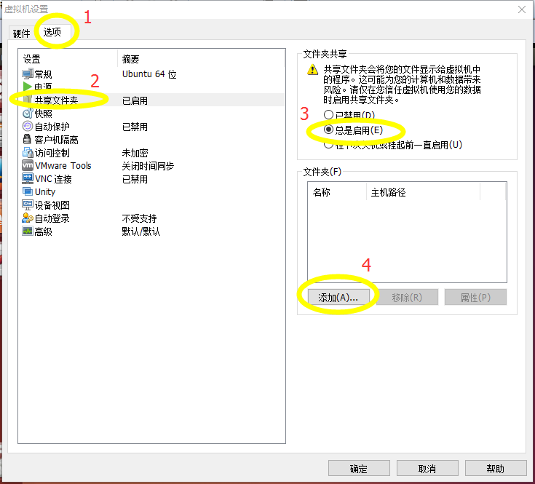

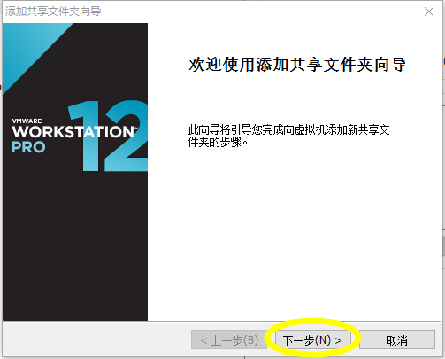

**点击"浏览"，选择主机中共享文件夹的路径：**

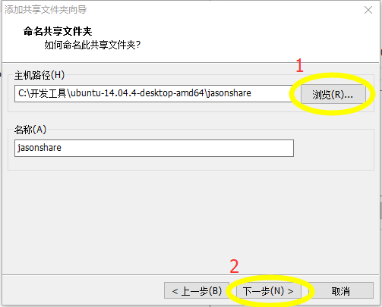

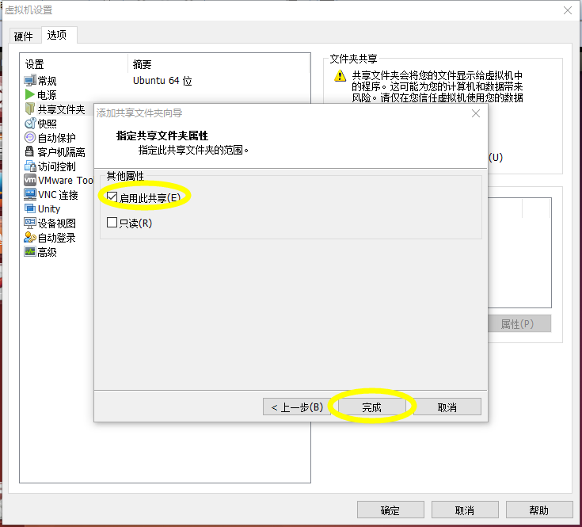

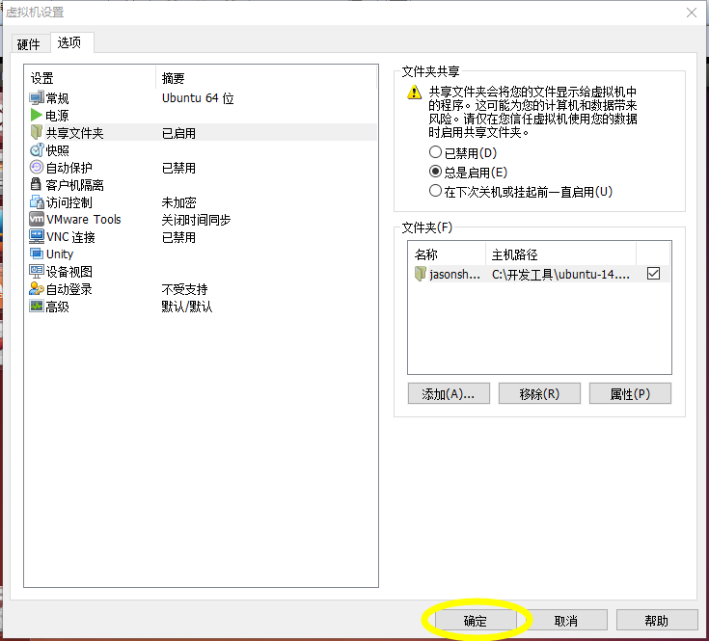**至此，共享文件夹便设置好了。**

**在虚拟机ubuntu中访问主机共享文件夹的方法:**

**在终端命令行输入  cd /mnt/ + 按下两次Tab键 ，回车**

**即可进入主机中的共享文件夹。**

**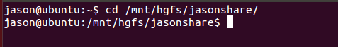**

# **[Linux 安装python3.7.0](https://www.cnblogs.com/yhongji/p/9383857.html)**

1、安装依赖包

1）首先安装gcc编译器，gcc有些系统版本已经默认安装，通过  gcc --version  查看，没安装的先安装gcc，yum -y install gcc

2）安装其它依赖包，（注：不要缺少，否则有可能安装python出错，python3.7.0以下的版本可不装 libffi-devel ）

yum -y install zlib-devel bzip2-devel openssl-devel ncurses-devel sqlite-devel readline-devel tk-devel gdbm-devel db4-devel libpcap-devel xz-devel libffi-devel

2、下载python3.7.0源码，根据需求下载

1）在[https://www.python.org/ftp/python/](https://www.python.org/ftp/python/" \t "https://www.cnblogs.com/yhongji/p/_blank)中选择自己需要的python源码包，我下载的是python3.7.0

(大家也可以去[https://www.python.org](https://www.python.org/" \t "https://www.cnblogs.com/yhongji/p/_blank)官网首页下载，找到downloads，就可以选择想要的版本下载了)

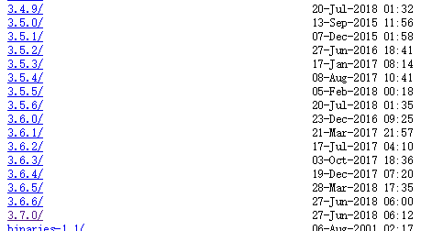

2）下载

wget https://www.python.org/ftp/python/3.7.0/Python-3.7.0.tgz

 3）、解压Python-3.7.0.tgz

tar -zxvf Python-3.7.0.tgz

4、建立一个空文件夹，用于存放python3程序

mkdir /usr/local/python3

5、执行配置文件，编译，编译安装

cd Python-3.7.0

./configure --prefix=/usr/local/python3make && make install

安装完成没有提示错误便安装成功了

7、建立软连接

ln -s /usr/local/python3/bin/python3.7 /usr/bin/python3ln -s /usr/local/python3/bin/pip3.7 /usr/bin/pip3

8、测试一下python3是否可以用

[IMG_257](https://www.cnblogs.com/yhongji/p/javascript:void(0);)

[root@mini Python-3.7.0]# python3

Python 3.7.0 (default, Jul 28 2018, 22:47:29)

[GCC 4.8.5 20150623 (Red Hat 4.8.5-28)] on linux

Type "help", "copyright", "credits" or "license" for more information.>>> print("hello world!")

hello world!

>>> exit()

[root@mini Python-3.7.0]# pip3 --version

pip 10.0.1 from /usr/local/python3/lib/python3.7/site-packages/pip (python 3.7)

[IMG_258](https://www.cnblogs.com/yhongji/p/javascript:void(0);)

可以看到python3.7.0可以正常使用